**TIPOS DE SENSORES Y ACTUADORES**

SISTEMAS DE ACTUADORES DE ARTICULACION

Los actuadores tienen como misión generar el movimiento de los elementos del robot según las órdenes dadas por la unidad de control. Los actuadores utilizados en robótica pueden emplear energía neumática, hidráulica o eléctrica. Cada uno de estos sistemas presenta características diferentes, siendo preciso evaluarlas a la hora de seleccionar el tipo de actuador más conveniente. Las características para considerar son entre otras:

* Potencia.
* Controlabilidad.
* Peso
* volumen.
* Precisión.
* Velocidad.
* Mantenimiento.
* Coste.

Se clasifican en tres grandes grupos, según la energía que utilizan:

* Neumáticos.
* Hidráulicos.
* Eléctricos.

Los actuadores neumáticos el aire comprimido como fuente de energía y son muy indicados en el control de movimientos rápidos, pero de precisión limitada. Los motores hidráulicos son recomendables en los manipuladores que tienen una gran capacidad de carga, junto a una precisa regulación de velocidad. Los motores eléctricos son los más utilizados, por su fácil y preciso control, así como por otras propiedades ventajosas que establece su funcionamiento, como consecuencia del empleo de la energía eléctrica.

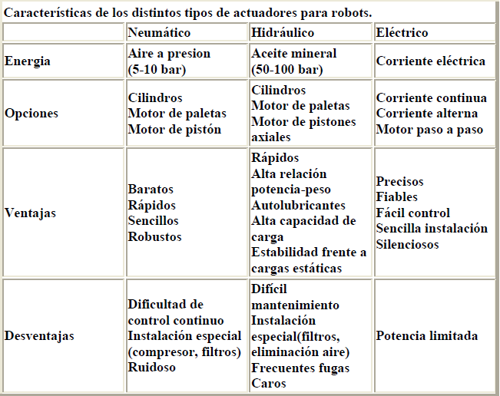

DIVERSOS TIPOS DE CAPTADORES O SENSORES:

* Sensores de luz
  + Elementos sensibles
    - * 􀂃 LDRs o Fotorresistores (resistores variables por la incidencia de la luz)
      * 􀂃 Fotoceldas o celdas fotovoltaicas
      * 􀂃 Fotodiodos
      * 􀂃 Fototransistores
      * 􀂃 CCD
      * 􀂃 Cámaras de vídeo
* Módulos integrados
  + - * 􀂃 Reflectivo
      * 􀂃 De ranura
* Sensores de presión y fuerza
  + Elementos sensibles
    - * 􀂃 Microinterruptores
      * 􀂃 Sensores de presión
      * 􀂃 Sensores de fuerza
* Sensores
  + - * 􀂃 Sensores de contacto (sandwich, bigotes, antenas)
      * 􀂃 Piel robótica
* Sensores de sonido
  + Elementos sensibles
    - * 􀂃 Micrófonos
      * 􀂃 Captadores piezoeléctricos
* Módulos integrados
  + - * 􀂃 Rangers (medidores de distancia) ultrasónicos172
* Sensores para medición de distancia
  + Módulos integrados
    - * 􀂃 Medidores de distancia ultrasónicos
      * 􀂃 Medidores de distancia por haz infrarrojo
* Sensores de gravedad (posición)
  + Acelerómetros, sensores de vibración
  + Sensores pendulares (Inclinómetros)
  + Contactos de mercurio
  + Giróscopos
* Sensores de temperatura
  + Termistores
  + RTDs (Termorresistencias)
  + Termopares, Termocuplas//
  + Diodos
  + Circuitos integrados
  + Pirosensores (a distancia)
* Sensores de humedad
  + Sensores capacitivos
  + Sensores resistivos
  + Módulos integrados
* Sensores de velocidad
  + Tacómetros
  + Codificadores (encoders)
* Sensores de magnetismo
  + Efecto Hall
  + Brújulas electrónicas
  + Interruptores magnéticos
* Sensores de ubicación geográfica
  + GPS173
  + Receptores de radiobalizas
* Sensores de proximidad
  + Sensores capacitivos
  + Sensores inductivos

**TIPOS DE ARTICULACIONES DE ROBOTS INDUSTRIALES**

Los diferentes tipos de articulaciones se clasifican de acuerdo con el movimiento que permiten entre los eslabones. Existen cinco básicas: rotacional, prismática, cilíndrica, planar y esférica. Las más utilizadas en la robótica industrial son las articulaciones tipo rotacional y prismática.

Cada uno de los movimientos que una articulación permite entre dos eslabones de una cadena, nos da un grado de libertad. El número total de grados de libertad de un robot se obtiene mediante la suma de los grados de libertad de cada una de sus articulaciones.

Las articulaciones de rotación y prismática poseen un grado de libertad cada una; la cilíndrica y la planar tienen dos grados de libertad; y por último, la esférica posee tres grados de libertad. El uso de la articulación esférica es complicado, por lo que se recomienda utilizar un equivalente con 3 articulaciones de rotación cuyos ejes se crucen.

**CONCEPTOS DE MAPA MENTAL**

